# 液位对象动态特性与单回路控制实验

**实验目的：**

1. 熟悉液位过程控制实验系统；
2. 学习被控对象动态特性的工程测试方法；
3. 掌握被控对象动态特性特征参数的求取方法。
4. 学习单回路控制系统的工程整定方法；
5. 了解控制器参数对控制过程动态品质指标的影响规律；
6. 了解各类扰动对控制过程动态品质指标影响的差异。

**实验要求：**

1. 预习被控对象、单回路控制系统有关章节和实验系统；安排好实验计划；作好前期准备；
2. 用工程测试的方法绘制被控对象的飞升特性；
3. 依据实验曲线求取被控对象动态特性的特征参数。
4. 用两种不同的工程整定方法 (其中一种为动态特性参数法)整定同一个被控对象；
5. “看曲线，调参数”，将三容对象的控制过程调整为最佳；
6. 保持最佳参数，改变扰动的形式和位置，观察、记录各类扰动对控制过程的影响。

**实验内容：**

1. 运行实验环境：
2. 运行基于MATLAB App Designer开发的Tanks App软件。
3. 仿真对象为三容水箱（相当于物理装置开注水阀11、连通阀1和连通阀2；放水阀2开50%左右（可调节）；关其它各阀）。
4. 液位对象动态特性及工作点的影响（非线性）：
5. 建立初稳态 (调整控制器操纵值MV，使第三水柱的液位稳定在10~20左右)。
6. 施加控制器操纵值MV阶跃扰动 (手动调整，使其阶跃增加5~7)。
7. 以新的稳态为基础，同方向施加控制器操纵值MV阶跃扰动 (手动调整，使其阶跃增加5~7)。
8. 记录并绘制两次飞升曲线（阶跃曲线），记做曲线1和曲线2（可保存数据成txt文本文件）；求取三容液位对象的特征参数。

**注意：如果两次阶跃后导致第一个液柱达到100，则需要减小控制器操纵值的增量。**

1. 动态特性参数法：
2. 重新建立初稳态 (调整控制器操纵值MV，使第三水柱的液位稳定在20~25左右)。
3. 施加控制器操纵值MV阶跃扰动 (手动调整，使其阶跃增加5~10)。
4. 记录飞升曲线（阶跃曲线），求取三容液位对象的特征参数。
5. 根据动态特性参数法相关公式 (见附录)和对象的飞升特性，计算P、PI、PID控制器参数。
6. 将PI计算参数置于控制器；将控制器投自动。
7. 系统稳定后，改变控制器设定值SV (阶跃增5~10)，记录控制过程的曲线3。
8. 衰减曲线法：
9. 重新建立初稳态。
10. 求取纯比例系统ψ＝75％时的δS和TS 。  
     将控制器置于自动、纯比例 (Ti＝9999秒、Td＝0分、δ取较大值，如100)。逐步减小比例带，施加设定值SV的阶跃(阶跃增或减5~10)，观察控制过程，直至控制过程的衰减率ψ＝75％。将此控制过程记作曲线2.0，此时的比例带记作δS 、控制周期记作TS 。
11. 根据衰减曲线法相关公式 (见附录)，计算P、PI、PID控制器参数。
12. 将PI算参数置于控制器；将控制器投自动。
13. 改变控制器设定值SV (阶跃增5~10)，直到系统重新稳定。记录控制过程的曲线4。
14. 看曲线，调参数，求取最佳控制过程：
15. 以步骤3或4的实验结果为基础。
16. 根据PI参数对控制性能的影响，求取PI控制器的最佳整定参数δ0和Ti0。  
     加设定值SV扰动，依据曲线形态适当修改控制器参数，直到ψ＝75％。记能使衰减率ψ＝75％的比例带为δ0 ；积分时间为Ti0 。记录控制过程的曲线5。

**注意：如果步骤3或4的结果已经能使衰减率ψ＝75％，则步骤5可省略。**

1. 变换扰动位置，记录控制过程：
2. 以步骤5的实验结果为基础，放水阀3开10%~20％左右。
3. 泄水位置从“无”变为“液柱1”，为第1水柱加扰动，记录控制过程的曲线6。
4. 泄水位置从“液柱1”变为“无”，等待重新稳定。
5. 泄水位置从“无”变为“液柱3”，为第3水柱加扰动，记录控制过程的曲线7。

**实验结果分析：**

1. 绘制曲线：
2. 液位对象：第3水柱液位的飞升特性曲线1~2。
3. 由动态特性参数法计算参数求得的PI控制过程的曲线3；
4. 由衰减曲线法计算参数求得的PI控制过程的曲线4；
5. 经过调整PI参数求得的最佳PI控制过程的曲线5；
6. 在第1水柱处加泄水扰动求得的PI控制过程的曲线6；
7. 在第3水柱处加泄水扰动求得的PI控制过程的曲线7。
8. 记录参数：认真记录对应上述各曲线的实验条件和控制器参数。
9. 数据整理：
10. 依据曲线1~2分别求取液位对象动态特性的特征参数 (K、T、τ)。
11. 实验结果分析：
12. 对比曲线1和曲线2所求得的特征参数，总结液位对象容积参数变化对飞升特性的特征参数等方面的影响。
13. 分析测量噪声对求取特征参数的影响。
14. 用3与4比较两种工程整定法使用的方便程度和准确程度。
15. 用6与7比较不同位置扰动对控制过程动态品质指标的影响规律。

# 附录一：三容水箱仿真实验运行环境

此MATLAB APP软件基于MATLAB开发，需要MATLAB运行环境。

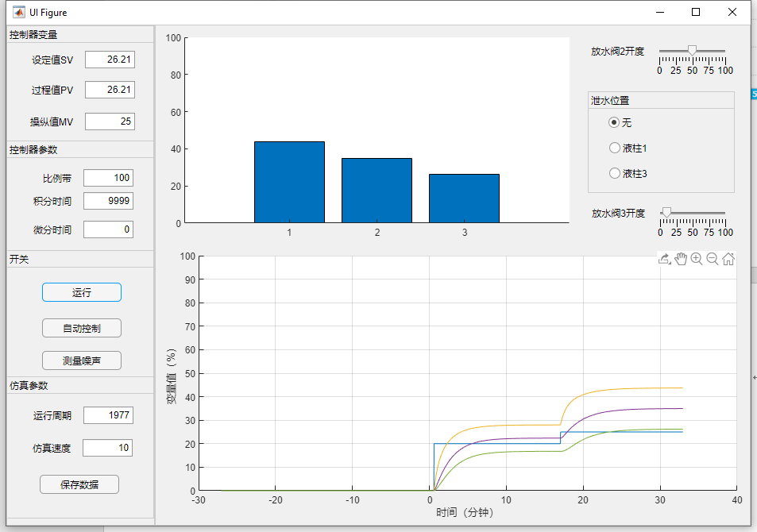

软件界面如图所示，分为左侧参数设置区和右侧仿真对象区。其中仿真对象区显示了液柱高度和历史曲线，以及通过滑动条调整放水阀2和放水阀3的开度，并选择泄水扰动的位置。

仿真程序启动后，点击“运行”按钮，开始仿真。之后按实验步骤开展实验，运行周期显示当前已运行时间（秒）。再次点击“运行”按钮会暂停仿真。

点击“保存数据”按钮可保存当前显示区域的历史数据，**注意超出显示范围的历史数据无法找回**。

仿真速度最多可以加速到30倍，**注意速度太快后界面响应会不及时，例如修改操纵值MV后仍然运行好多步后才开始执行**。

# 附录二：三容水箱过程仿真

**一、三容水箱原理示意图**



h1 is height of the level (set the middle position of valve as zero position), A is the cross-sectional area of the liquid column, Q0 is the flowrate into the liquid column, Q1 is the flowrate out of the liquid column, U is the output voltage of the controller, ps is the pressure after the pump, p1 is the pressure at zero position in the liquid column, p2 is the pressure after the valve 1.

**二、单容水箱建模**



Therefore, the liquid pressure formula (p2 is also equivalent to liquid pressure).

$$p_{1}=ρgh_{1}$$

$$p_{2}=ρgh_{2}$$

and Bernoulli equation (ignoring pipe resistance)

$$p_{s}=k_{p}U^{2}-\frac{ρ}{2}{\left(\frac{Q_{0}}{a}\right)}^{2}$$

$$p_{s}-p_{1}=ζ_{0}\frac{ρ}{2}{\left(\frac{Q_{0}}{a}\right)}^{2}$$

$$p_{1}-p_{2}=ζ_{1}\frac{ρ}{2}{\left(\frac{Q_{1}}{a}\right)}^{2}$$

$ζ$ is the valve resistance coefficient, a is the cross-sectional area of the pipeline.

Substitute to the dynamic equation for liquid column

$$\frac{dh_{1}(t)}{dt}=\frac{Q_{0}(t)-Q_{1}(t)}{A}$$

get

$$\frac{dh_{1}(t)}{dt}=\frac{a\sqrt{\frac{2}{1+ζ_{0}}}\sqrt{\frac{k_{p}U^{2}(t)}{ρ}-gh_{1}(t)}-a\sqrt{\frac{2}{ζ_{1}}}\sqrt{gh_{1}(t)-gh_{2}(t)}}{A}$$

Linearize it and get

$$\frac{dh_{1}\left(t\right)}{dt}=-\left(\frac{ag}{A\sqrt{2\left(1+ζ_{0}\right)\left(\frac{k_{p}U^{2}}{ρ}-gh_{1}\right)}}+\frac{ag}{A\sqrt{2ζ_{1}g\left(h_{1}-h_{2}\right)}}\right)h_{1}\left(t\right)+\frac{2a\frac{k_{p}U}{ρ}}{A\sqrt{2\left(1+ζ_{0}\right)\left(\frac{k_{p}U^{2}}{ρ}-gh_{1}\right)}}U(t)+\frac{ag}{A\sqrt{2ζ_{1}g\left(h_{1}-h_{2}\right)}}h_{2}(t)$$

So the transfer function is

$$h_{1}\left(s\right)=\frac{\frac{2a\frac{k_{p}U}{ρ}}{A\sqrt{2\left(1+ζ_{0}\right)\left(\frac{k_{p}U^{2}}{ρ}-gh_{1}\right)}}}{s+\left(\frac{ag}{A\sqrt{2\left(1+ζ_{0}\right)\left(\frac{k_{p}U^{2}}{ρ}-gh_{1}\right)}}+\frac{ag}{A\sqrt{2ζ_{1}g\left(h_{1}-h_{2}\right)}}\right)}U(s)+\frac{\frac{ag}{A\sqrt{2ζ_{1}g\left(h_{1}-h_{2}\right)}}}{s+\left(\frac{ag}{A\sqrt{2\left(1+ζ_{0}\right)\left(\frac{k_{p}U^{2}}{ρ}-gh_{1}\right)}}+\frac{ag}{A\sqrt{2ζ_{1}g\left(h_{1}-h_{2}\right)}}\right)}h_{2}(s)$$

**三、三容水箱建模**

Cascade the three tanks, then get

$$\frac{dh_{1}(t)}{dt}=\frac{a\sqrt{\frac{2}{1+ζ_{0}}}\sqrt{\frac{k_{p}U^{2}(t)}{ρ}-gh_{1}(t)}-a\sqrt{\frac{2}{ζ_{1}}}\sqrt{gh_{1}(t)-gh_{2}(t)}}{A}$$

$$\frac{dh_{2}(t)}{dt}=\frac{a\sqrt{\frac{2}{ζ_{1}}}\sqrt{gh_{1}(t)-gh_{2}(t)}-a\sqrt{\frac{2}{ζ_{2}}}\sqrt{gh_{2}(t)-gh_{3}(t)}}{A}$$

$$\frac{dh_{3}(t)}{dt}=\frac{a\sqrt{\frac{2}{ζ_{2}}}\sqrt{gh_{2}(t)-gh_{3}(t)}-a\sqrt{\frac{2}{ζ_{3}}}\sqrt{gh_{3}(t)-gh_{4}}}{A}$$

h4 is the equivalent liquid level height of the pressure drop after the 3 drain valve of the liquid column does not change with time.

**四、MATLAB Simulink实现**

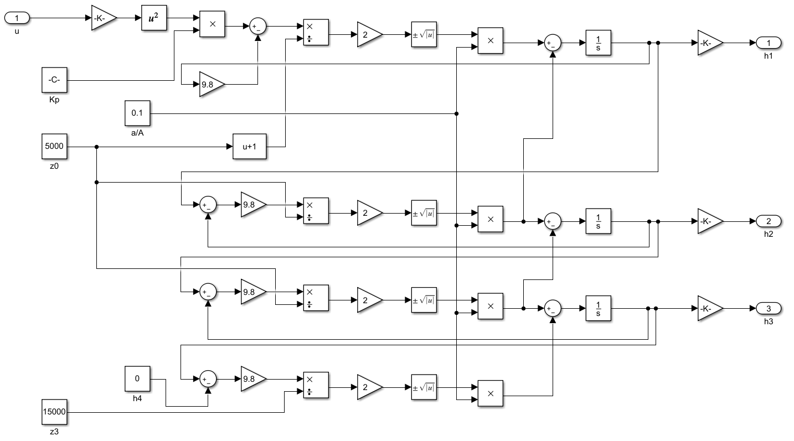

# 附录三：控制系统的整定

自动控制系统的参数整定是控制系统运行之前必须解决的一个重要问题。

系统设计确定了控制方案。为了控制系统的正常运行、提高控制品质，需要恰当地选择调节器的比例带*δ*、积分时间*Ti*和微分时间*Td*。为调节器确定适当参数的工作称作参数整定。

参数整定应当权衡利弊、综合考虑，既符合工艺指标的要求、又适合系统结构的特点。力求迅速克服扰动的影响，使被控参数平稳或接近恒定。

以下介绍的几种工程整定法，简单易行，且行之有效。

1. 单回路控制系统的整定
2. **动态特性参数法**

方法要点：先依据被控对象的飞升特性求得动态特征参数*K*、*T*、*τ*，再依据求得的动态

特征参数求取调节器的整定参数。

⑴ 求取动态特征参数*K*、*T*、*τ*



图5-1 飞升特性曲线

过拐点A做切线，交时间轴于B；稳态值于C 。

*K* ：广义对象的增益；

*T*0 ：等效时间常数；单位与时间轴相同 (分或秒)；

*τ*： 等效纯滞后时间；单位与时间轴相同 (分或秒)。

⑵ 求取调节器整定参数

对于4:1的衰减比 (75％的衰减率)，整定参数参照下表选定。

表6-1 动态特性参数法整定参数计算表

|  |  |  |  |
| --- | --- | --- | --- |
| 控制规律 | *δ* (％) | *Ti* | *Td* |
| P |  |  |  |
| PI |  | 3.3*τ* |  |
| PID |  | 2*τ* | 0.5*τ* |

1. **衰减曲线法**

方法要点：先用纯比例控制，将控制过程曲线达到4:1或10:1。记能使控制过程曲线达到

4:1的比例带为*δS*；控制周期为*TP* 。或是记能使控制过程曲线达到10:1的比例带为*δS*’；上升时间为*tr* 。再利用已知的*δS*和*TP*或*δS*’和*tr* 求取调节器的整定参数。

⑴ 求取*δS*和*TP*或*δS*’和*tr*

先放置一比例带，并将系统闭环。再适当调整比例带，使控制过程曲线达到4:1或10:1。



图5-2 纯比例控制过程曲线的*TP*和*tr*

⑵ 求取调节器整定参数

对于4:1的衰减比 (75％的衰减率)，整定参数参照下表选定。

表6-2 衰减曲线法 (4:1)整定参数计算表

|  |  |  |  |
| --- | --- | --- | --- |
| 控制规律 | *δ* (％) | *Ti* | *Td* |
| P | *δS* |  |  |
| PI | 1.2*δS* | 0.5*TP* |  |
| PID | 0.8*δS* | 0.3*TP* | 0.1*TP* |

对于10:1的衰减比 (90％的衰减率)，整定参数参照下表选定。

表6-3 衰减曲线法 (10:1)整定参数计算表

|  |  |  |  |
| --- | --- | --- | --- |
| 控制规律 | *δ* (％) | *Ti* | *Td* |
| P | *δS*’ |  |  |
| PI | 1.2*δS*’ | 2*tr* |  |
| PID | 0.8*δS*’ | 1.2*tr* | 0.4*tr* |

1. **临界比例度法**

方法要点：先用纯比例控制，让控制过程曲线出现等幅振荡。记能使控制过程曲线出现

等幅振荡的比例带为*δK*；振荡周期为*TK*。再利用已知的*δK*和*TK*求取调节器的整定参数。

⑴ 求取*δK*和*TK*

先放置一比例带，并将系统闭环。再适当调整比例带，使控制过程曲线出现等幅振荡。记

能使控制过程曲线出现等幅振荡的比例带为δK；振荡周期为TK 。

⑵ 求取调节器整定参数

表6-4 临界比例度法整定参数计算表

|  |  |  |  |
| --- | --- | --- | --- |
| 控制规律 | *δ* (％) | *Ti* | *Td* |
| P | 2*δK* |  |  |
| PI | 2.2*δSK* | 0.85*TK* |  |
| PID | 1.7*δK* | 0.5*TK* | 0.13*TK* |

1. **经验试凑法**

方法要点：先依据经验放置一组参数，再依据经验适当调整参数。

⑴ 整定参数的预置范围

表6-5 四类对象的经验参数

|  |  |  |  |  |
| --- | --- | --- | --- | --- |
| 被控参数 | 特 点 | *δ* (％) | *Ti* (分) | *Td* (分) |
| 温 度 | 多容、大滞后对象；须用微分 | 20～60 | 3～10 | 0.5～3 |
| 压 力 | 容积滞后不大；不用微分 | 30～70 | 0.4～3 |  |
| 流 量 | 时间常数小，有噪声；*δ*大，*Ti*小，不用微分 | 40～100 | 0.1～1 |  |
| 液 位 | 若允许有余差则不必加积分，不用微分 | 20～80 | 0.1～3 |  |

⑵ 试凑的方法

预置调节器参数后，将系统闭环。观察控制过程曲线的形状，按照先比例，再积分，最后微分的顺序反复试凑参数，直到控制质量满足要求为止。

1. 串级控制系统的整定

串级控制系统有主、副两个闭合回路、主、副两个调节器。每个调节器的参数都会对整个系统产生影响。因此，串级控制系统的整定比单回路控制系统的整定复杂得多。

设计串级控制系统可能出于多种需求。但是，对参数整定来说，无外乎两种可能：一是力求主参数恒定，允许副参数在相当大的范围内波动；二是对主、副参数都有一定的要求。对前者来说，副参数控制品质可以略差一些。可以把副调节器的控制作用适当加强；对后者来说，我们必须满足设计的要求，兼顾主、副参数的控制品质。本实验属于前者。

为了叙述方便，我们以下图为例，说明串级控制系统的整定方法。



图5-3 串级控制系统方框图

图中： Y1 (S)：主参数； Y2 (S)：副参数

GC1 (S)：主调节器的传递函数； GC2 (S)：副调节器的传递函数；

GP1 (S)：主对象的传递函数； GP2 (S)：副对象的传递函数；

GT1 (S)：主变送器的传递函数； GT2 (S)：副变送器的传递函数；

Y1SP：主参数的设定值； GV (S)：执行器的传递函数。

1. **逐步逼近法**

⑴ 断开主环，按单回路控制系统的方法整定副环。求取副调节器的整定参数[GC2]1。

⑵ 依据已知的[GC2]1，把副环作为主环的一个环节 (即主调节器等效对象的一个组成

部分)，仍然按单回路控制系统的方法整定主环。求取主调节器的整定参数[GC1]1 (此时主、副回路都已经闭合了)。

⑶ 主环闭合，主调节器整定参数为[GC1]1，再求副调节器的整定参数[GC2]2。

⑷ 至此，完成一个逼近循环。如果控制质量尚未达到规定的指标，则继续整定主调节器，求取主调节器的整定参数[GC1]2。

⑸ 依此，反复循环，逐步逼近。

1. **两步整定法**

⑴ 在主环闭合，主、副调节器都为纯比例的条件下，将主调节器的比例带置于100％，

按衰减曲线法整定副环，求取副调节器的*δ*2*s* (4:1)或*δ*2*s*’ (10:1)。

⑵ 保持副调节器参数，用同样的方法整定主环。求取主调节器的*δ*1*s* (4:1)或*δ*1*s*’ (10:1)。⑶ 依据以上求得的两个*δs* (4:1)或*δs*’ (10:1)值和调节器选型，求取两个调节器的

δ、*Ti*和*Td*。

⑷ 观察曲线形态，如果不满足控制指标要求，再适当调整相关参数。

1. **一步整定法**

⑴ 先确定一个合适的副调节器比例带。

建议： 温度对象：20～60％； 压力对象：30～70％；

流量对象：40～80％； 液位对象：20～80％。

一次放好，不再改变。

⑵ 再按单回路控制系统的方法整定主调节器。

一步整定法特别适合对副参数没有严格要求的系统。

1. 前馈控制系统的整定

前馈补偿器模型取决于被控对象调节通道和扰动通道的传递函数。简单的前馈补偿器为：



式中：*Kff*：前馈补偿器的静态增益；它是被控对象扰动通道静态增益与调节通道静态

增益的比值。

*τ*1：前馈补偿器的超前时间；一般为被控对象调节通道的等效时间常数；

*τ*2：前馈补偿器的滞后时间；一般为被控对象扰动通道的等效时间常数；

1. **确定*Kff***

⑴ 开环整定法

先构成一个单纯的静态前馈控制系统，再为系统施加一个阶跃扰动，而后由小到大调整

前馈补偿器的静态增益*Kff*，直到被控参数准确回到给定值。

   欠补偿 补偿合适 过补偿

tP

图5-4 前馈补偿器静态增益的影响

图中*tP*为扰动使被控参数出现最大动态偏差的时间。

⑵ 闭环整定法

断开前馈，只留反馈 (比例积分调节器)，等系统稳定。记调节器输出的稳态值为*U*0。

而后，为系统施加一个阶跃扰动 (Δ*d*)，记再次稳定后调节器输出的新稳态值为*U*1。则：



式中的 (*U*1-*U*0)是单纯反馈控制系统中PI调节器为克服扰动Δ*d*所产生的控制作用；亦即单纯前馈控制系统中前馈补偿器为补偿扰动Δ*d*需要产生的控制作用。

1. **确定*τ*1和*τ*2**

⑴ 设初值

· 若*τ*1>*τ*2 (被控对象调节通道的等效时间常数大于扰动通道的等效时间常数)则：

取*τ*20 ＝ 0.7 *tp* ，*τ*10 ＝ 2*τ*20 ；

· 若*τ*1<*τ*2 (被控对象调节通道的等效时间常数小于扰动通道的等效时间常数)则：

取*τ*20 ＝ 1.4 *Tp* ，*τ*10 ＝ 0.5*τ*20 。

⑵ 求差值

保持*τ*20不变，调整*τ*10 使响应曲线的净增面积为零。记此时的*τ*1=*τ*11 。

· 未经动态补偿的曲线与较小时间常数通道的响应方向一致；

· 反方向的面积偏小，说明补偿量不足 (*τ*1 与*τ*2的差值偏小)；

· *τ*1 与*τ*2的比值增加，响应曲线穿越给定值的时间减小。

⑶ 定比值

保持 *τ*11与*τ*20 的差值，调整二者的比值。使响应曲线位于给定值两侧的面积进一步缩小。曲线穿越给定值的时间接近*tp* 。

·*τ*1 与*τ*2同时减小，比值增加。响应曲线穿越给定值的时间减小。